**คู่มือ การจอง Web จองรถ และ Messenger**

1. **เข้าไปที่** [**https://booked.mfec.co.th/**](https://booked.mfec.co.th/#_blank)

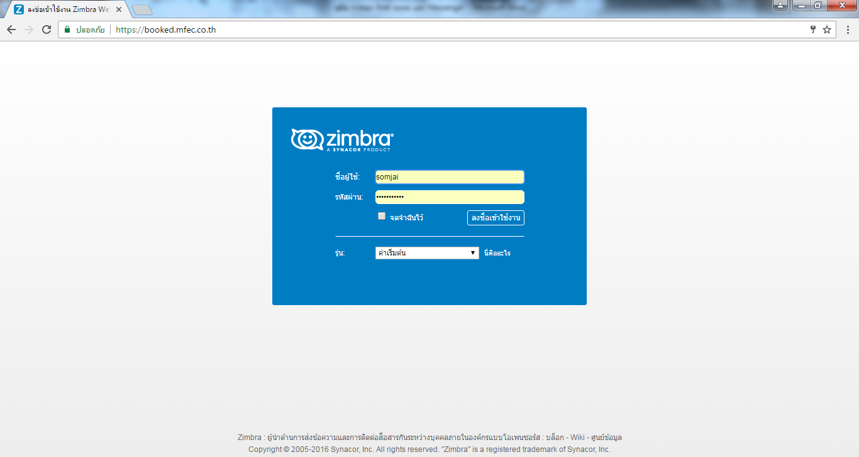

ชื่อและ Pass

เมื่อเข้าแล้วจะได้หน้าตาแบบนี้ ให้ใส่ : User และ Password แล้วคลิ๊ก ลงชื่อใช้งาน

1. **คลิ๊กแล้วจะได้หน้าตาแบบนี้**

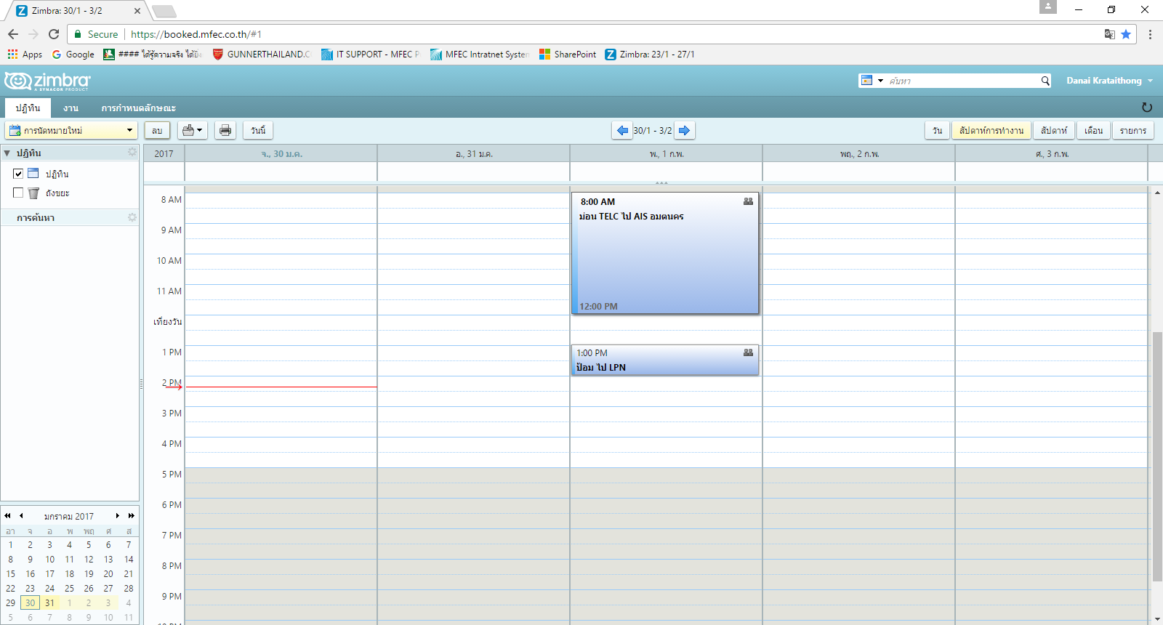

ตรงนี้จร้า

1. **คลิ๊กตรง “การนัดหมายใหม่” จะได้หน้าตาแบบนี้**

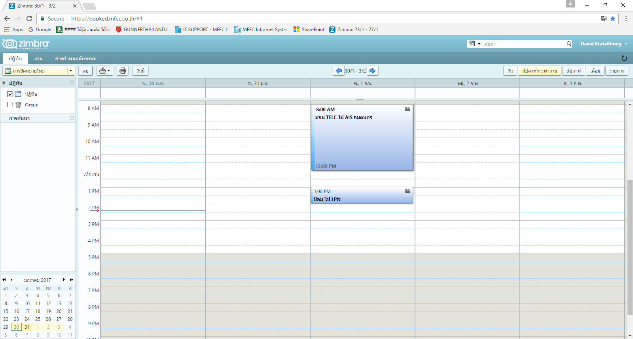

1. **เมื่อคลิ๊กนัดหมายใหม่แล้วจะได้หน้าตาแบบนี้ จะสังเกตุว่า ด้านขวามืจะมีคำว่า “แสดงอุปกรณ์ “**

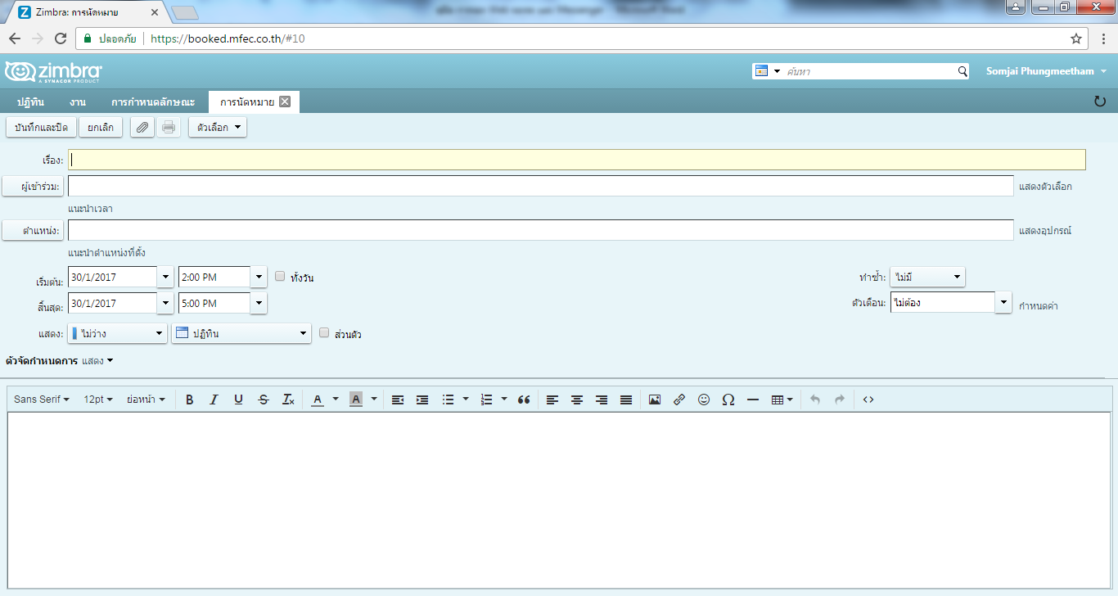

ตรงนี้

1. **คลิ๊กตรงคำว่า “อุปกรณ์ “ แล้วจะได้หน้าตาแบบนี้**

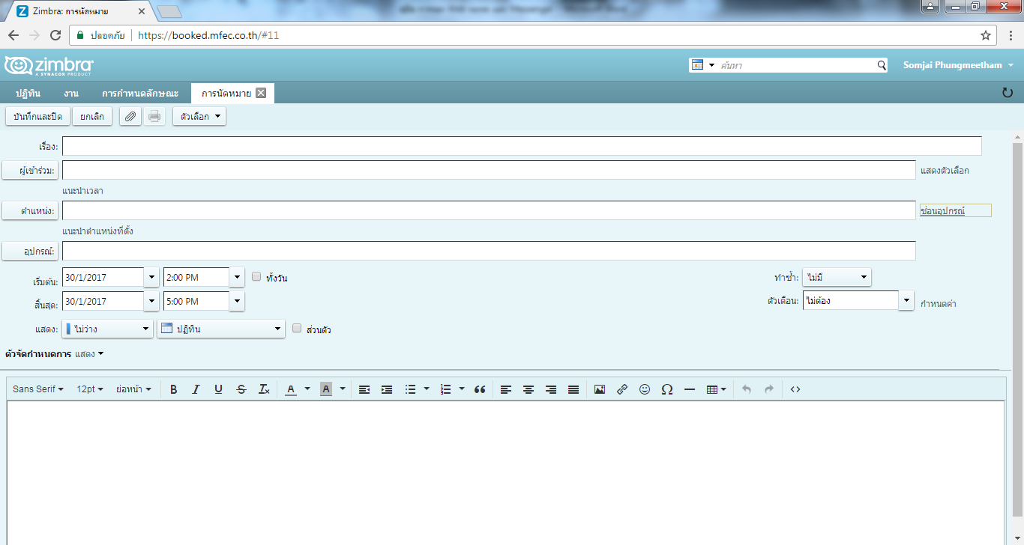

**อยู่นี้นะจ๊ะ**

**เค้าอยู่นี่นะตะเอง**

1. **เมื่อคลิ๊กแล้วจะได้หน้าตาแบบนี้ จากนั้นเราจะกดคำว่า “ ค้นหา ”**

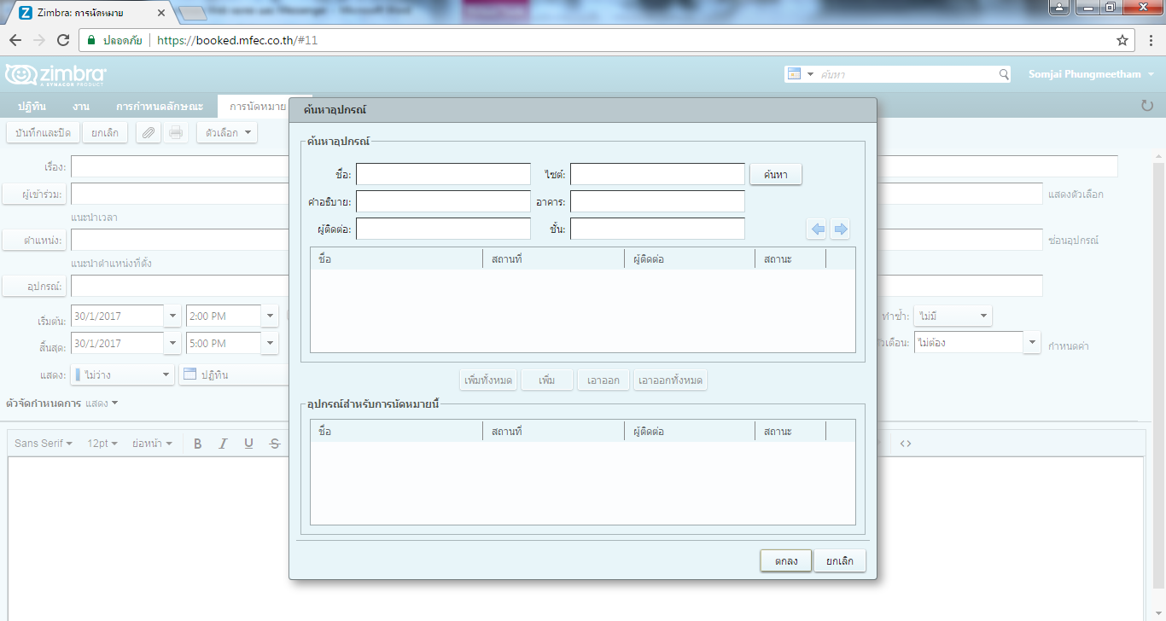

1. เมื่อกดแล้วจะได้หน้าตา พร้อมรายละเอียดแบบนี้

แบบนี้นะ

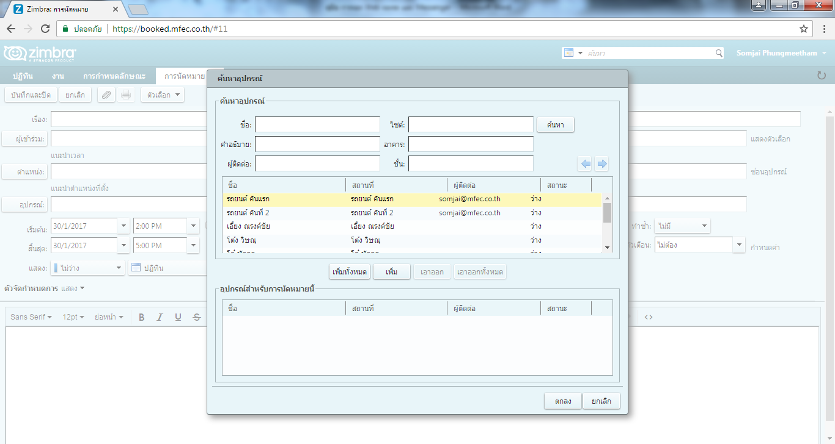

อย่าลืมกด

เพิ่มด้วยนะคะ

จะแสดงรายการ Car และ Messenger และ ตึก ให้เลือก

**รถคันแรก** บริการโดย ตั้ม แจ๊ค อาร์ท

**รถคันที่สอง** บริการโดย ตั้ม แจ๊ค อาร์ท

**คุณเอี้ยง ณรงค์ชัย** เส้นทางวิ่งของปี 2560 MDF to LPN ซึ่งรวมถึงการสั่งงานรับเอกสารจากที่อื่นเพื่อมาส่งที่ LPN แต่ถ้าไม่รีบ ดูว่าเส้นทางนั้นเป็นของ Messenger ท่านอื่นก็ขอให้จองท่านนั้น เช่น เส้นรัชดา ก็จองที่ โต้ง วิษณุ หรือ งานนั้นอยู่ที่เส้น สีลม จอง โอ๋ พัลลภ ได้เลย ซึ่งเอกสารนั้นจะนำกลับมาที่ MDF ก่อนและวันถัดไปจึงจะนำไปส่งให้ท่านที่ LPN หรือ SJ

LPN to MDF บริการโดย คุณเอี้ยง ณรงค์ชัย

LPN to Outside บริการโดย คุณเอี้ยง ณรงค์ชัย

SJ to MDF บริการโดย คุณเอี้ยง ณรงค์ชัย

SJ to Outside บริการโดย คุณเอี้ยง ณรงค์ชัย

**คุณโต้ง วิษณุ** : เส้นทาง ออกจาก MDF ไป พระรามเก้า, รัชดา, ลาดพร้าว, นวมินทร์, บางกะปิ, สุขา 1-2-3, รามคำแหง, แยกมีสทีน, รามอินทรา, กม.8, บางซื่อ, บางโพ, ประชาชื่น, แจ้งวัฒนะ, ศูนย์ราชการ, เมืองทอง, AIS สามัคคี, ดอนเมือง, เจ๊เล้ง, พหลโยธิน

**คุณโอ๋ พัลลภ :** เส้นทาง ออกจาก MDF ไป ศรีนครินทร์, สุขุมวิท, สาธร, สีลม, เพชรบุรี, พระนคร, ฝั่งธน, พระราม 1,3 – 4, แยกบางนา

1. **หลังจากนั้นท่านจะใช้ Messenger ท่านใด หรือ ตึกใดให้เลือก หรือจะส่งสินค้ารถคันไหนให้เลือก แล้วกดคำว่า ”เพิ่ม” จะได้แบบนี้**

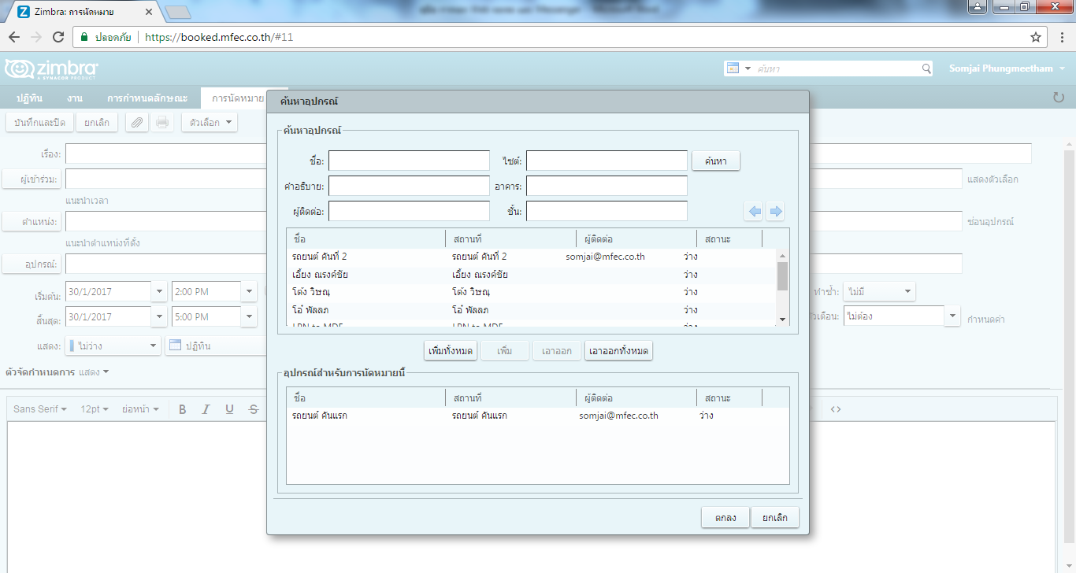

แบบนี้นะคะ

1. **คลิ๊กตรงสิ่งที่ท่านเลือกแล้วกด “ ตกลง “ แล้วหน้าตาจะเป็นแบบนี้ จากนั้นให้กรอกรายละเอียด**

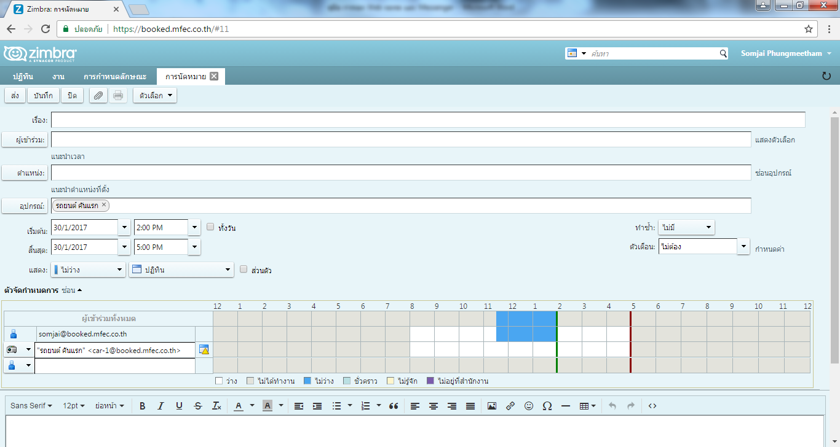

ใส่รายละเอียดตรงนี้นะ....

**สำหรับแถบสีน้ำเงินคือ มีคนจองงานช่วงเวลานั้น ๆ ไปแล้ว ท่านต้องเปลี่ยนช่วงเวลาใหม่ สำหรับรายละเอียดที่จะต้องกรอก มีดังนี้**

1. เรื่อง ให้ใส่หัวข้อ เช่น พี่ใจ สมใจ ไป ธ.กรุงศรีฯ
2. เลือกวันที่ 3/2017
3. เลือเวลาเริ่มต้น ซึ่งจะมี ชั่วมโมงและนาทีให้เลือก 9/15 หรือ 9/30, 9/ 45 หรือเป็นเวลาเต็มชั่วโมงก็ได้
4. เลือกเวลาสิ้นสุด
5. ใส่รายละเอียดของงาน
   1. ชื่อผู้จอง พร้อมเบอร์โทรศัพท์
   2. ชื่อผู้รับ พร้อมเบอร์โทรศัพท์
   3. ที่อยู่ผู้รับ อาคาร ชั้น แผนก โซน
   4. รายละเอียดเอกสาร
   5. กรณีที่ส่งเอกสารมา MDF สามารถใช้ใบสั่งงานใบเดียวกันได้ เพื่อลดเวลาการคีย์จองงาน เช่น ส่งให้สต๊อก หรือ บัญชี หรือ การเงิน หรือ HR สามารถใช้ใบเดียวได้ แต่ต้องระบุว่า เช่น
      1. ซองที่ 1 ส่งให้พี่ใจ
      2. ซองที่ 2 ส่งให้พี่นัย
      3. ซองที่ 3 ส่งให้ ธนู
      4. ซองที่ 4 ส่งให้พี่ป้อม

เวลาเริ่มต้น สิ้นสุด

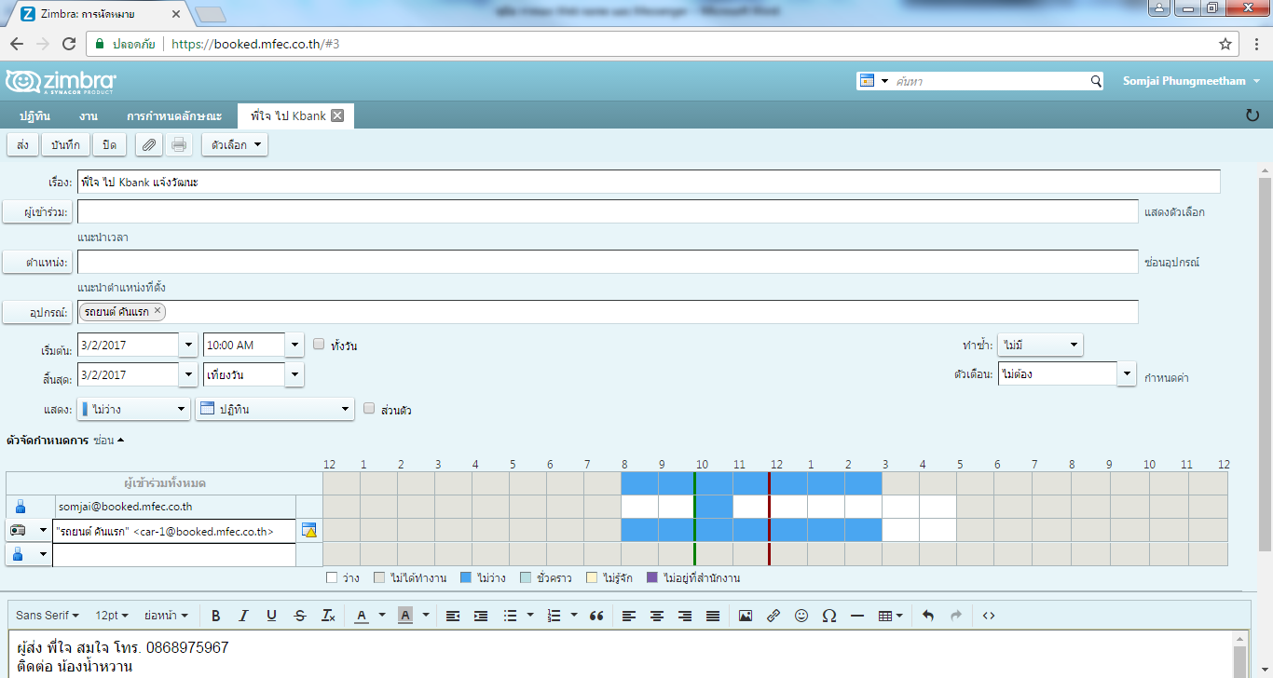

ขาวๆแบบนี้ว่างค่ะ

มีการจองใช้ช่วงเวลาแล้ว

ใส่รายละเอียดของงาน

1. **เมื่อใส่รายละเอียดครบถ้วนแล้วให้กดบันทึกจะได้แบบนี้**

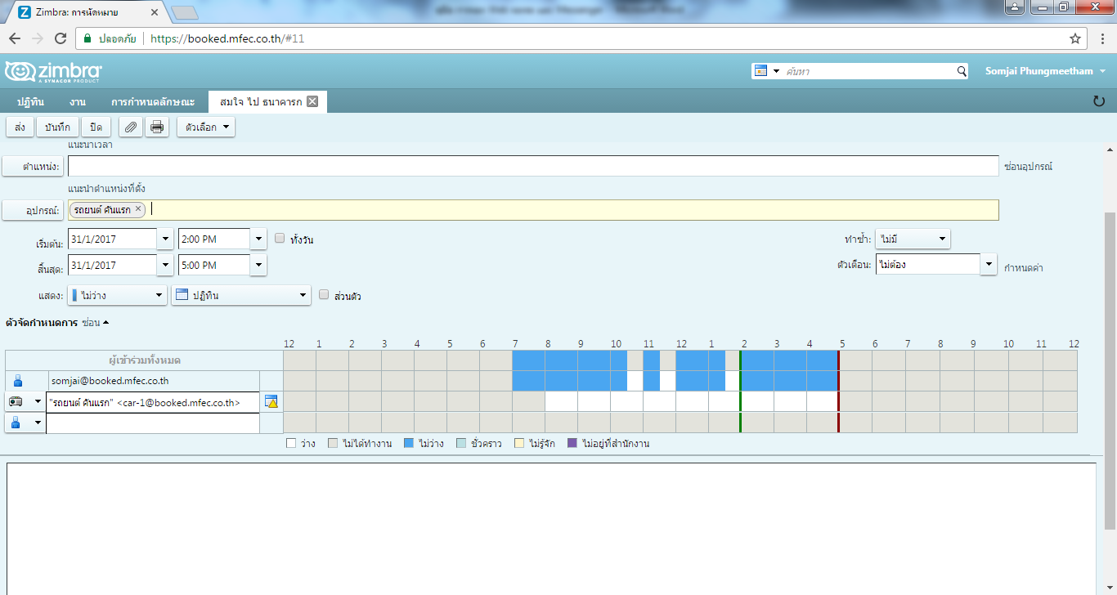

บันทึกตรงนี้จร้า แล้วกดส่งด้วยนะ

**\*\*\*\*\*จากนั้นให้กดบันทึก แล้ว อย่ากดลืมส่ง งานจะไม่มาหา admin ( Warehouse ) ผู้ดูแลระบบ\*\*\*\*\***

1. **เมื่อส่งแล้วจะได้หน้าตาแบบนี้**

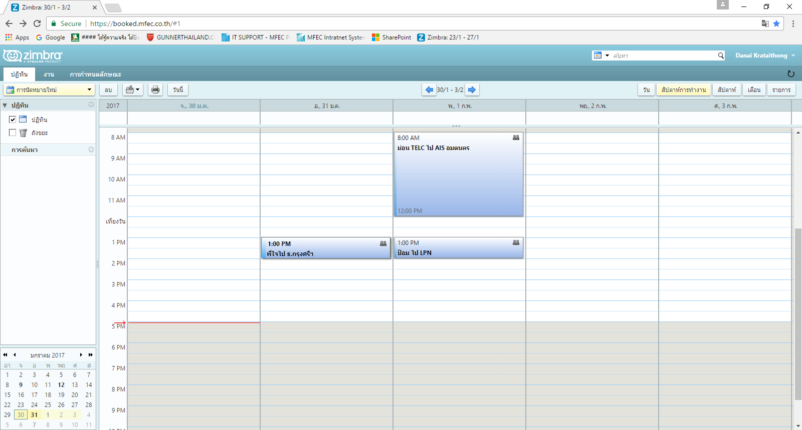

1. ทีมสต๊อกจะเห็นเป็นหน้าตาแบบนี้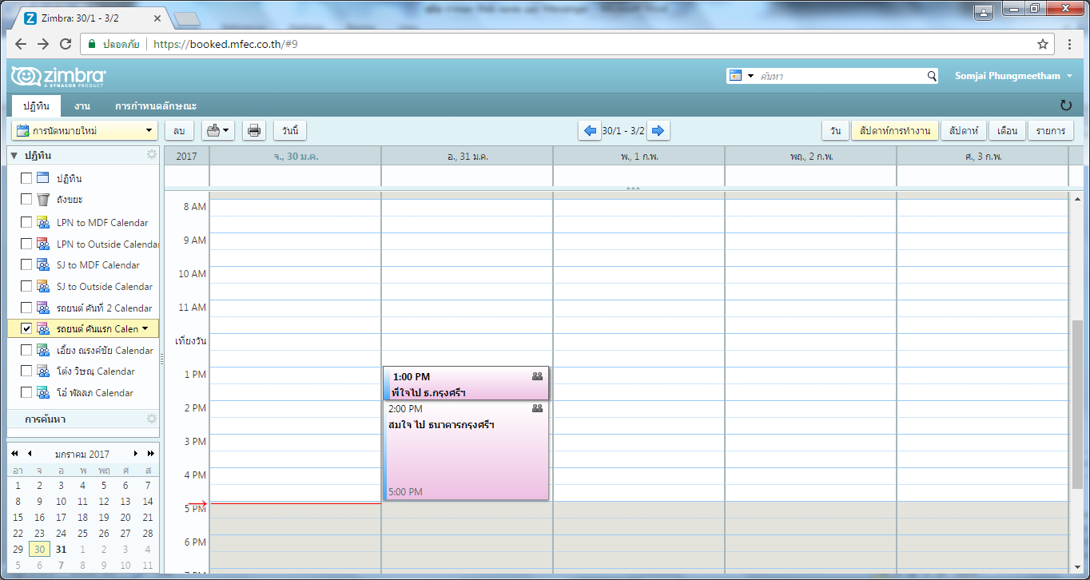

กรณีที่ต้องการดูงานที่ตัวเองจองหรือสั่งงาน หรือต้องการแก้ไขรายละเอียด หรือแก้ไขเวลางานที่จอง ให้เลือกคลิ๊ก ปฏิทิน ดังรูป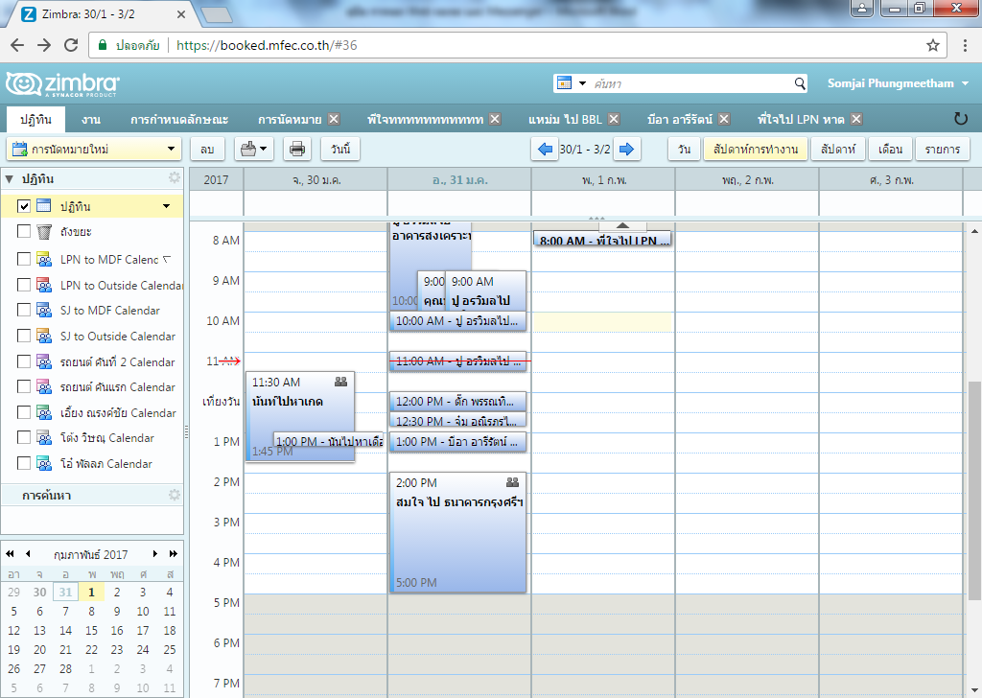

ให้ดับเบิ้ลคลิ๊กที่งานที่ต้องการแก้ไข จะได้ดังรูป แล้วบันทึก และกดส่ง งานที่แก้ไขจะมาหา admin แต่ถ้าไม่เลือกส่งรายละเอียดจะเหมือนเดิม งานที่แก้ไขก็จะไม่มา

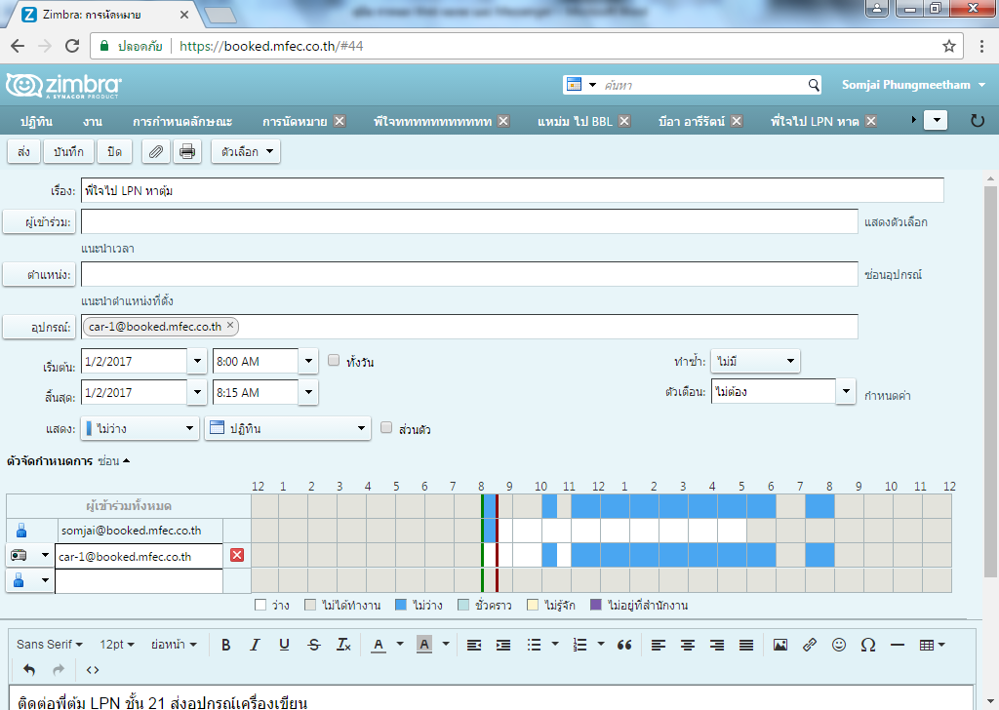

หากต้องการยกเลิกงานที่จอง สามารถทำได้ ง่าย ๆ 2 แบบ

แบบที่ 1 คลิ๊กตรงงานที่ต้องการลบ แล้วเลือกคำว่า “ลบ ” ที่อยู่มุมซ้ายด้านบน

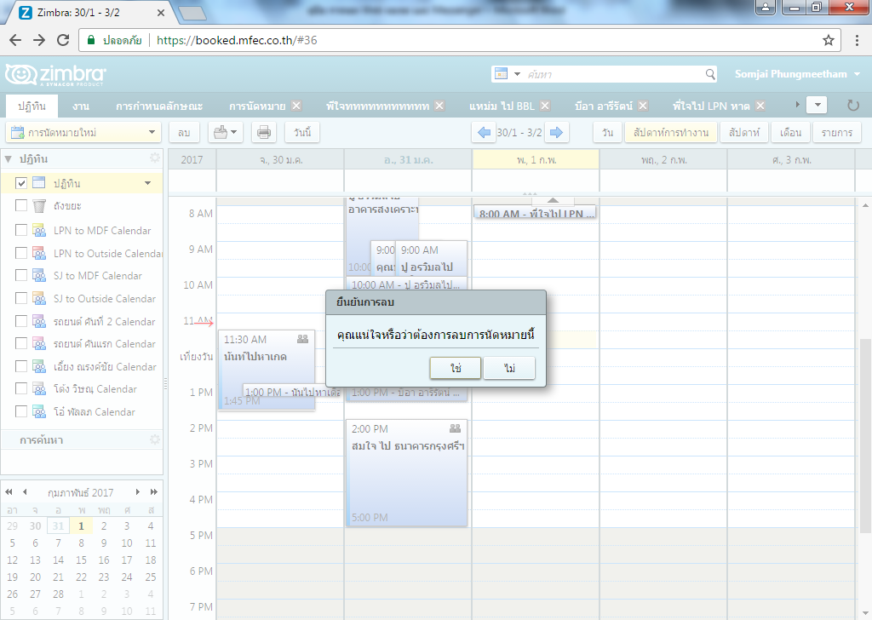

แบบที่ 2 คลิ๊กขวาที่เม้าท์ จะมีสัญญลักษณ์ กากบาท สีแดง และคำว่าลบ เมื่อกด งานที่จองจะหายไป

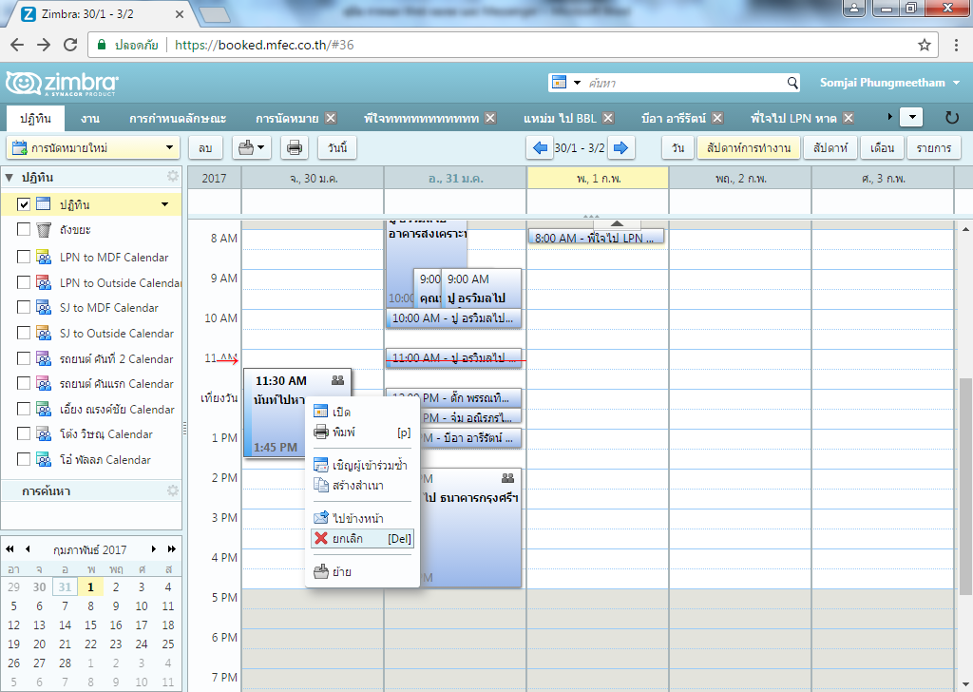

หากต้องการดูประวัติการสั่งงาน ก็สามารถดูได้โดย คีย์ คำที่ต้องการในช่องค้นหา เช่น LPN หรือ ชื่อลูกค้า หรือสถานที่ ได้ทั้งหมด เมื่อใส่ชื่อในช่องแล้วกดค้นหา

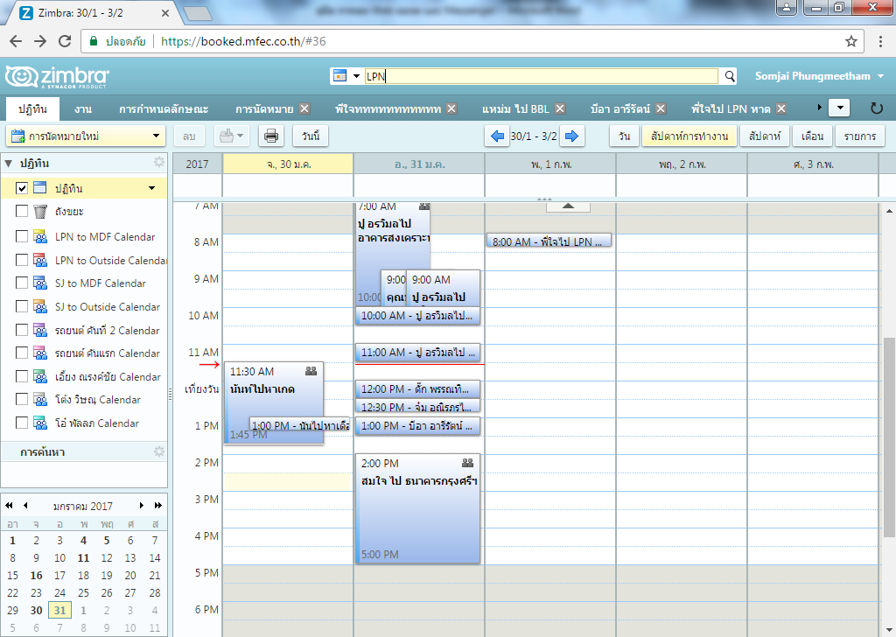

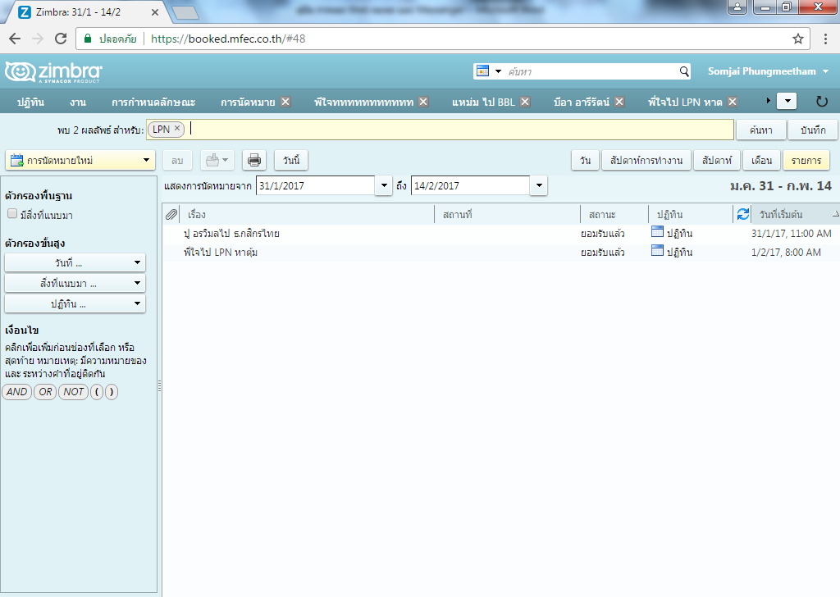

**สรุปการจองรถและแมสเซ็นเจอร์ จะเป็นแบบนี้**

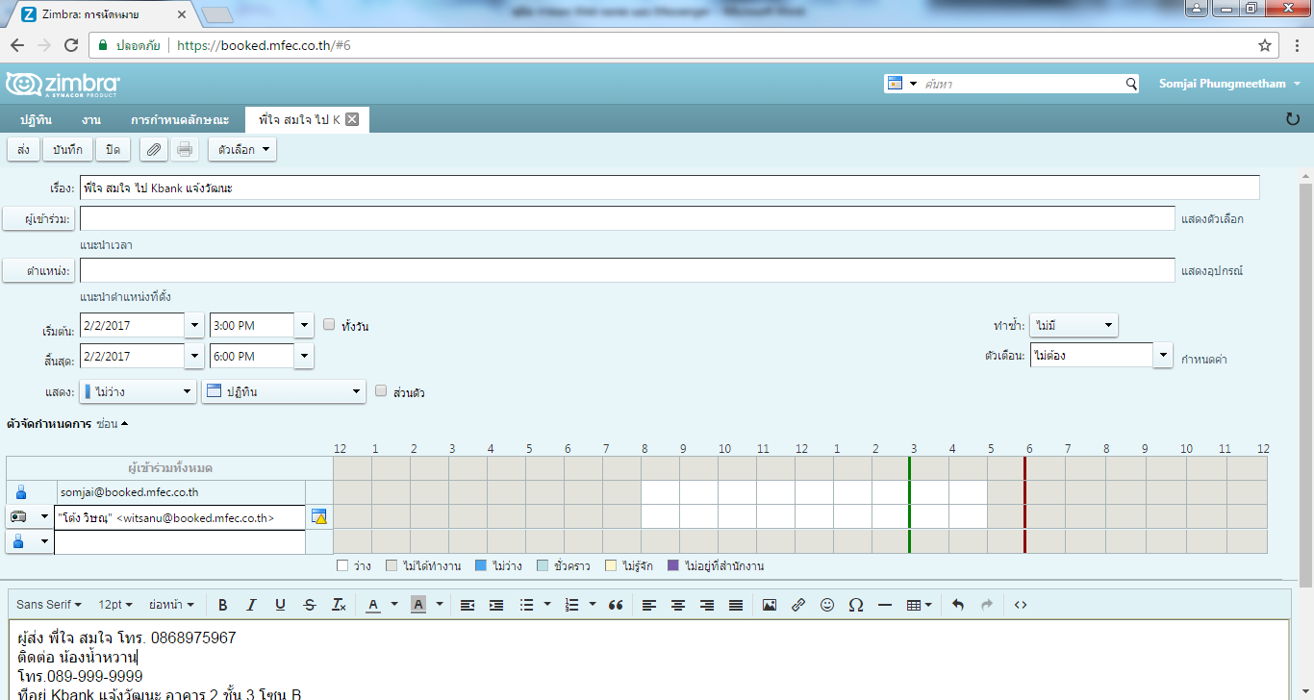

**\*\*\*\*\*สุดท้ายนี้ทีม Warehouse ขอขอบคุณ**

**น้องตั้ม จารุวัฒน์ บุญมีและทีมงานของน้องตั้มทุกท่านที่ช่วยเหลือ เขียน ปรับปรุง และสอนจนเข้าใจระบบจองรถ และขอบคุณทีม พี่ตี๋และน้องๆ IT Support ที่ช่วยอำนวยความสะดวกในอุปกรณ์ค่ะ\*\*\*\*\***

จบการบรรยายจร้า

จัดทำโดย สมใจ ปวงมีธรรม และทีม Warehouse

วันที่ 30 มกราคม 2560